PRÁCTICA 1
(dos sesiones)

Frecuencia de muestreo en GNURadio

Autores | Diego Fernando Calderón Beltrán
Autores | Michelle Alexandra García Martínez

Grupo de laboratorio: | J1A
Subgrupo de clase | G3

El reto a resolver:
El estudiante al finalizar la práctica tendrá los fundamentos suficientes para interpretar la importancia de la frecuencia de muestreo en GNURadio. Iniciando de problemas particulares con señales senoidales hasta llegar a señales reales (audios, voz pregrabada y canciones disponibles en la internet).
El objetivo general es:
Desarrollar habilidades en el manejo de GNURadio y resaltar la importancia de la frecuencia de muestreo como variable general de los sistemas implementados en el mismo.
Enlaces de interés
¿Qué es Gnuradio y que podemos hacer con este programa? Clic aquí
Lectura obligada: Conceptos sobre el teorema de muestreo de Nyquist Clic Aquí
Diezmado e interpolado en señales discretas Clic Aquí
laboratorio
- Demuestra el teorema de muestreo de Nyquist usando señales senoidales. Para ello, cree un diagrama de bloques como el que se muestra a continuación:
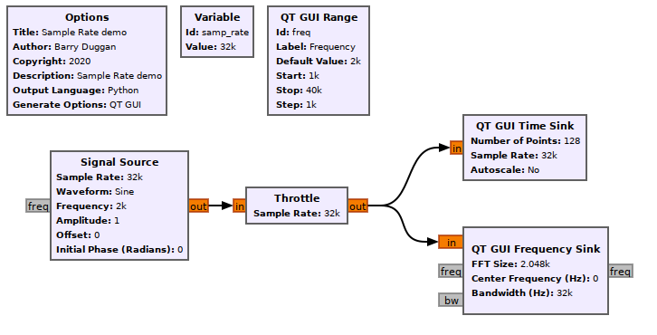
“No olvide asignar la variable freq al bloque signal source”
- Demostrar los límites de Nyquist usando valores de frecuencia de muestreo (variable: samp_rate) y frecuencia de la señal de referencia (Bloque: signal Source). Describa en un párrafo las desventajas o ventajas al llegar a este límite; apoye su argumento con una imagen. Configure las opciones del bloque QT_GUI time Sink para visualizar las muestras (stem) de la señal.

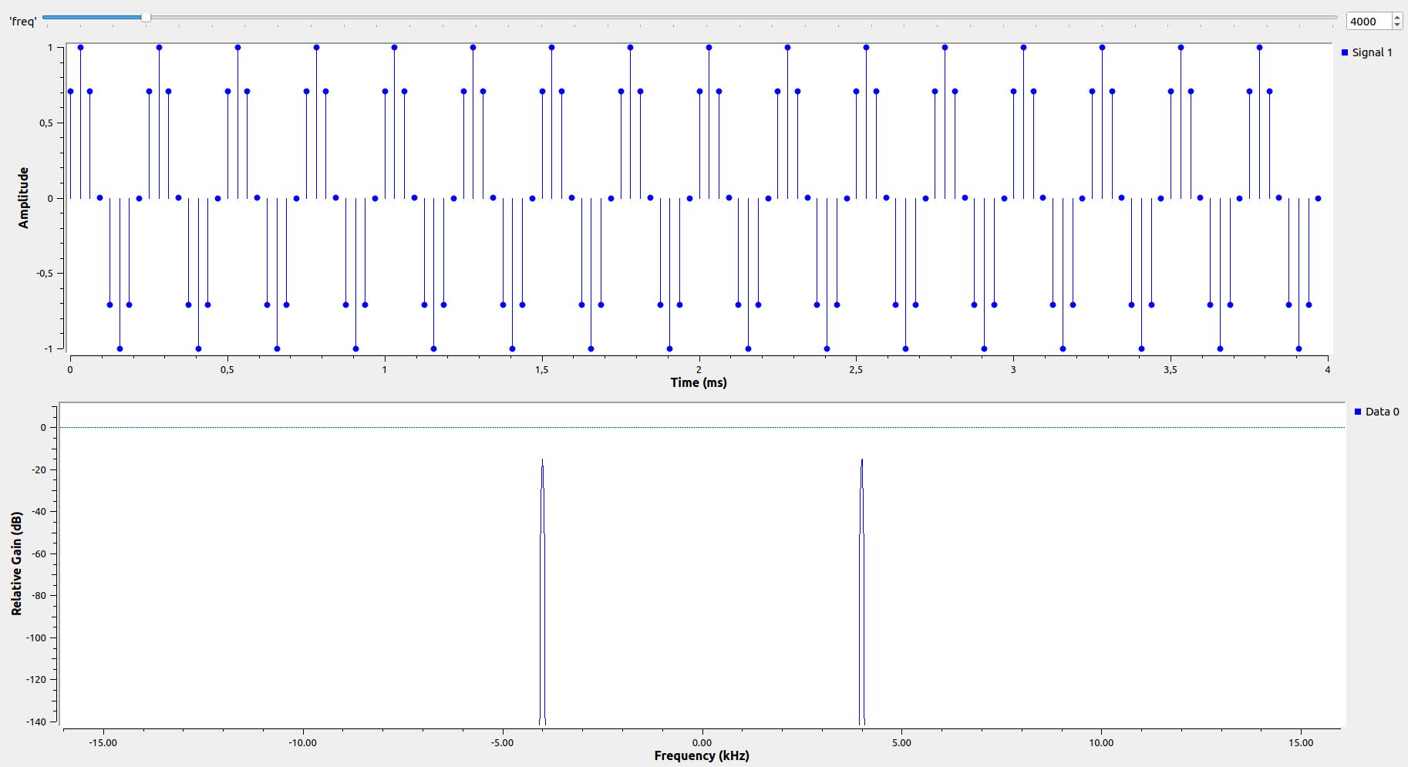
El teorema de Nyquist al muestrear con una frecuencia equivalente a 2 veces el ancho de banda de la señal, se puede reconstruir la señal a partir de sus muestras de una forma mas fiel a la señal original.
Si se excede la frecuencia de muestreo, se tendrán demasiadas muestras en la señal y por ende se distorsionara la señal reconstruida.

- Demostrar los efectos sobre la forma de onda cuando se tiene una relación de muestreo (samp_rate/frequency = 6). Describa en un párrafo las desventajas o ventajas al llegar a este límite; apoye su argumento con una imagen.

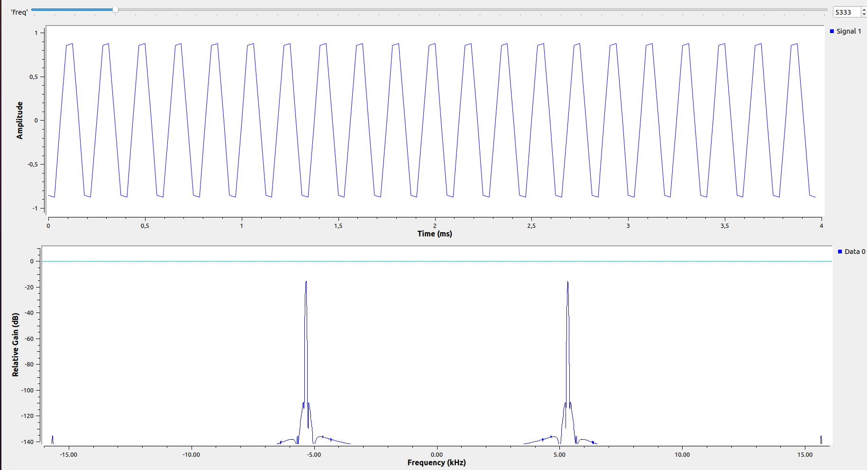
En la anterior imagen se puede observar que la señal presenta deformaciones debido a la baja relación de muestreo de tan solo 6 muestras por periodo, lo cual presenta una baja resolución y no recrea la señal original fielmente.

- Demostrar los efectos sobre la forma de onda cuando se tiene una relación (samp_rate/frequency = 15). Describa en un párrafo las desventajas o ventajas al llegar a este límite; apoye su argumento con una imagen.

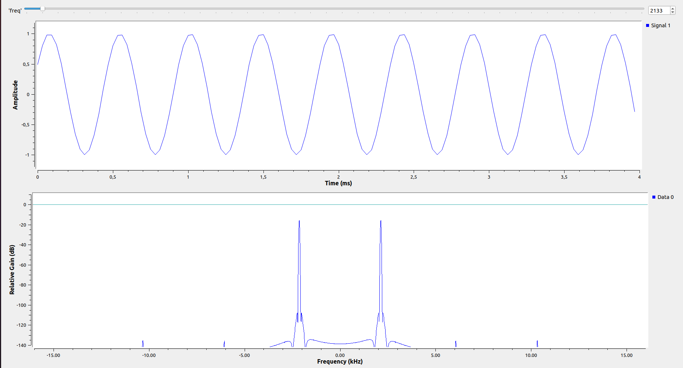
En la anterior imagen se puede observar que la señal presenta menos deformaciones que la presentada en el punto 1.b, con una relación de muestreo de tan solo 15 muestras por periodo, lo cual presenta una mejor resolución y recrea mejor la señal original.

Nota: en cada uno de los bloques de GNURADIO no se debe manipular la variable samp_rate a menos que realice un procedimiento de cambio en la frecuencia de muestreo.
- Demuestre el efecto al diezmar e interpolar una señal (use como referencia una señal coseno) y realice el siguiente montaje
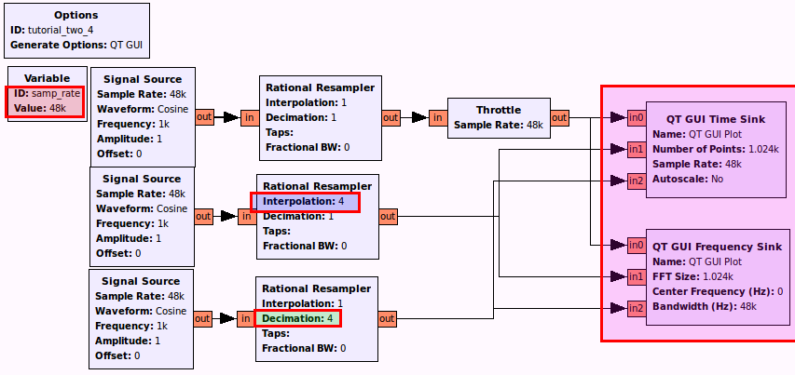
Use al menos un valor diferente al presentado en la imagen tanto para el parámetro decimation e interpolation de tal forma que le permita argumentar la importancia de cada uno de ellos. Describa su experiencia. Configure las opciones del bloque QT_GUI time Sink para visualizar las muestras (stem) de la señal.

Inserte una gráfica que describa la diferencia entre el diezmado e interpolado de una señal de referencia.
- Multiplique tres señales tipo coseno como se muestra en el siguiente diagrama (Use valores de frecuencia de la señal A la suma de los últimos dígitos del código de cada estudiante del grupo de laboratorio en kHz y la señal B la multiplicación de los últimos dígitos del código de cada estudiante del grupo de laboratorio en kHz. Encuentre el valor de la frecuencia de muestreo que debe usar en el sistema para visualizar y procesar la información. Describa la experiencia.
Nota: si el último dígito del código es cero se debe tomar como diez. Ejemplo: Bob (cód: 2068123) Alice (cód: 2128196) y Grace (cód: 2176120). De esta forma la frecuencia de la señal A es igual a 19 (3+6+10) kHz y la frecuencia de la señal B es 180 = (3*6*10) Hz.

